引进政策
（一）给予专项招聘引进的教育人才安家补助
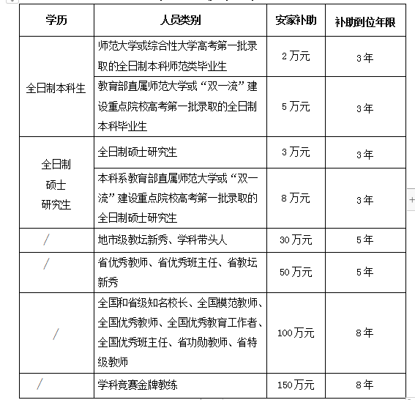
(二)给予专项招聘引进的教育人才生活补贴
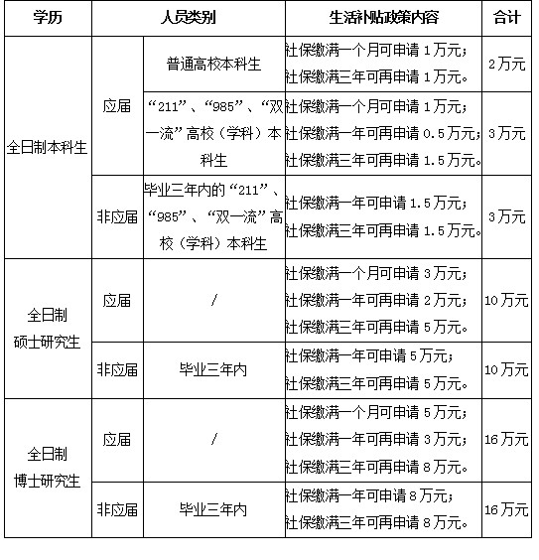
（三）其他招引教育人才奖励政策
对入选国家、省、杭州市“万人计划”的人选，在上级奖励或补助基础上，我市分别给予杰出人才每人100万元奖励；给予教学名师每人50万元的奖励；对符合杭州市B类、C类、D类人才认定条件的人选到我市创新创业的，经认定后，分别给予50万元、30万元、20万元的奖励，并对在杭州地区首次购买住房分别给予200万元、150万元、100万元的购房补贴；新引进杭州E类和一类、二类人才在本市首次购买住房分别给予25万元、15万元、5万元的购房补贴。

